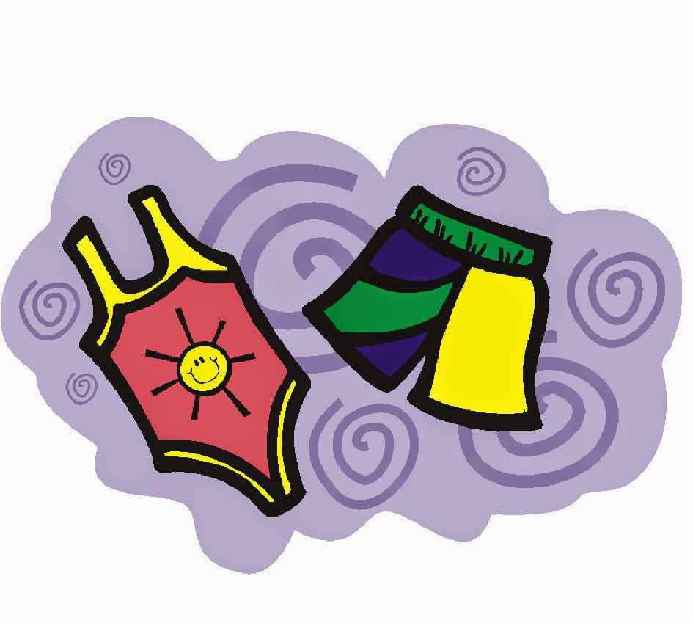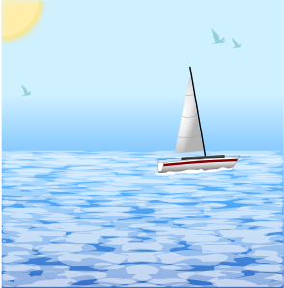

Για ασφάλεια και απόλαυση χρειάζεσαι μαζί σου…

…βρες και γράψε μέσα στο πλαίσιο!

ΘΑΛΑΣΣΑ

Έφτασε το Καλοκαίρι ετοιμάσου για βουτιές στη ….

Μ



Κ

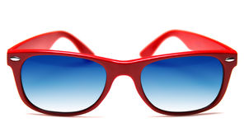

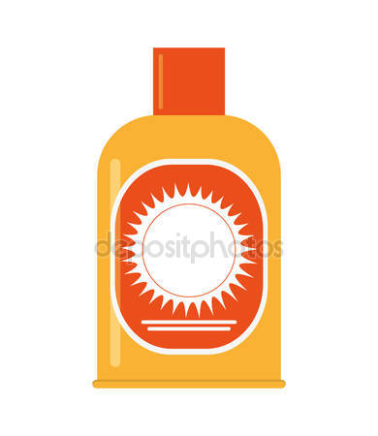

Γ

Α

Σ

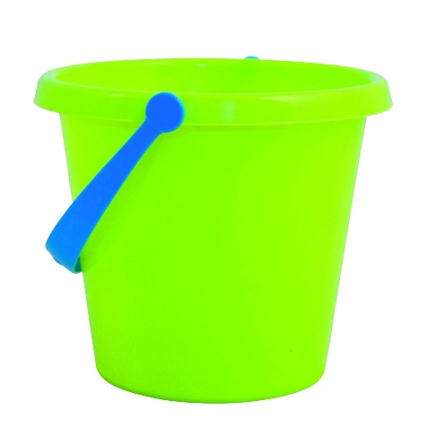

Κ



Φ



Μ



Ο

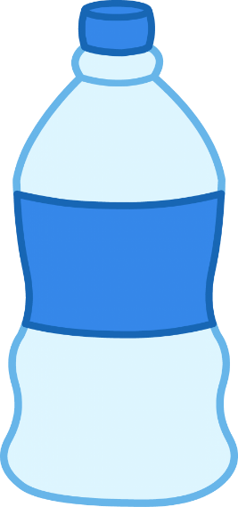

Ν

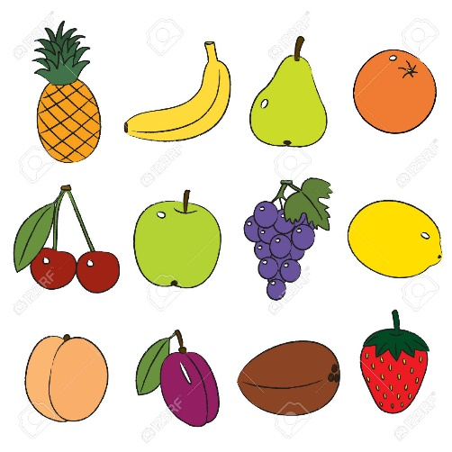

Φ

Με όλα αυτά μαζί σου σου εύχομαι **καλό Καλοκαίρι**!